مذكرة اخبارية للمديرية الجهوية لجهة طنجة تطوان الحسيمة
الرقم الاستدلالي للأثمان عند الاستهلاك أساس : (2017 :100) لمدينة تطوان
في شهر فبراير 2026 ارتفعت أسعار الاستهلاك على المستوى الوطني بنسبة (1.2% ) خلال شهر واحد في حين ارتفعت أسعار الاستهلاك بما يقارب (0.7% ) خلال سنة كاملة.
على المستوى الشهري ارتفع الرقم الاستدلالي للمواد ىالغذائية ب 2.3% في شهر فبراير 2026 مقارنة بشهر يناير .2026 ويعزى ذلك الى زيادة أثمان الأسماك والمأكولات البحرية ب 6.9 % ‏، الخضراوات ب 5.9 % ‏، الفواكه ب 5.5 % ‏، مقهى، شاي وكاكاو ب 2.3 % ‏، اللحم ب 2 % ‏، الخبز والحبوب ب 0.7 % ‏، مواد غذائية غير مصنفة في مكان آخر ب 0.4 % ‏، الحليب والجبن والبيض ب 0.3 % ‏
كما ارتفع التغير الشهري للرقم الاستدلالي للمواد غير الغذائية ب (0.2% ) جراء زيادة أثمان الأقسام التالية: مواصلات ب 1.2 % ‏، سلع وخدمات متنوعة ب 0.7 % ‏ .
على المستوى السنوي،ارتفع الرقم الاستدلالي للمواد الغذائية ب 0.1% في نونبر 2025 مقارنة بنظيره من السنة الماضية،ويعزى ذلك إلى زيادة أثمان المواد المكونة للمجموعات التالية: الأسماك والمأكولات البحرية ب 15.4 % ‏، الخضراوات ب 14.4 % ‏، مقهى، شاي وكاكاو ب 6.2 % ‏، الفواكه ب 4.5 % ‏، التبغ ب 3.7 % ‏، مواد غذائية غير مصنفة في مكان آخر ب 1 % ‏، السكر، والمربى، والعسل، والشوكولاتة، والحلويات ب 0.8 % ‏. وعلى الرغم من الانخفاضات المسجلة في أثمان المواد المكونة للمجموعات التالية: الزيوت والدهون ب -14.3 % ‏، اللحم ب -7.4 % ‏، الحليب والجبن والبيض ب -0.8 % ‏، الخبز والحبوب ب -0.6 % ‏ و كذا استقرار أثمان المياه المعدنية، والمشروبات الغازية، وعصائر الفاكهة والخضراوات (بدون تاريخ) فإن ذلك لم يؤثر على التطور العام.
كما سجل التغير السنوي لمؤشر المواد غير الغذائية ارتفاعا ب 1.2 %، نتيجة التباين بين أقسامه حيث انخفض قسم مواصلات ب -4.5 % ‏ بينما ارتفع تعليم ب 10.9 % ‏
5- تطور معدل التغير السنوي (%) للرقم الاستدلالي للأثمان عند الاستهلاك لشهر فبراير
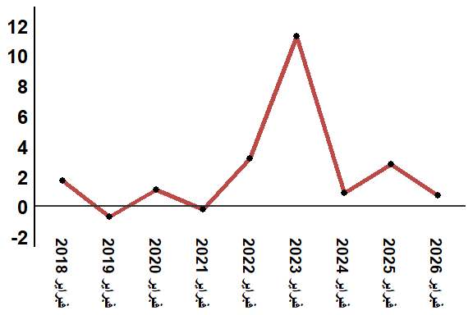
قراءة: في فبراير 2026 ارتفع الرقم الاستدلالي للأثمان عند الاستهلاك ب 0.7 % مقارنة بشهر فبراير 2025
6- تطور معدل التغير السنوي (%) للرقم الاستدلالي للأثمان عند الاستهلاك لشهر فبراير
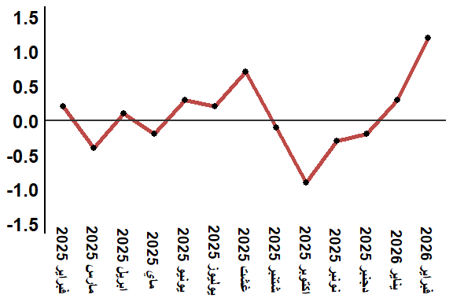
قراءة: في فبراير 2026 ارتفع الرقم الاستدلالي للأثمان عند الاستهلاك ب 1.2 % مقارنة بشهر يناير 2026
جدول 3: الرقم الاستدلالي للأثمان عند الاستهلاك لمدينة تطوان فبراير :2026 (أساس 2017:100)
التغير (%) منذ |  |  | الرقم الاستدلالي لشهر |  |  |  |  | الترجيحات | أقسام المواد
12 شهرا | 3أشهر | شهر واحد | فبراير 2026 | يناير 2026 | دجنبر 2025 | نونبر 2025 | فبراير 2025
0,1 | 3,0 | 2,3 | 134,4 | 131,4 | 130,1 | 130,5 | 134,2 | 40,725 | المواد الغذائية
0,0 | 3,0 | 2,5 | 133,7 | 130,5 | 129,4 | 129,8 | 133,7 | 38,964 | 01- المواد الغذائية والمشروبات غير الكحولية
3,7 | 3,0 | 0,0 | 150,5 | 150,5 | 146,1 | 146,1 | 145,1 | 1,761 | 02- المشروبات الكحولية والتبغ
1,2 | 0,1 | 0,2 | 112,3 | 112,1 | 112,3 | 112,2 | 111,0 | 59,275 | المواد غير الغذائية
1,6 | 0,0 | -0,5 | 113,9 | 114,5 | 114,3 | 113,9 | 112,1 | 5,835 | 03 - الملابس والأحذية
0,7 | 0,1 | 0,0 | 109,5 | 109,5 | 109,4 | 109,4 | 108,7 | 14,202 | 04 - السكن والماء والكهرباء والغاز ومحروقات أخرى
1,4 | 0,6 | -0,1 | 112,0 | 112,1 | 111,5 | 111,3 | 110,5 | 5,602 | 05 - الأثاث والأدوات المنزلية والصيانة العادية للمنزل
-0,1 | -0,1 | -0,1 | 103,4 | 103,5 | 103,5 | 103,5 | 103,5 | 6,594 | 06 - الصحة
-4,5 | -1,8 | 1,2 | 109,4 | 108,1 | 111,2 | 111,4 | 114,5 | 7,416 | 07 - النقل
-1,0 | -0,4 | -0,3 | 96,8 | 97,1 | 97,1 | 97,2 | 97,8 | 2,560 | 08 - المواصلات
0,4 | -0,1 | 0,0 | 106,4 | 106,4 | 106,4 | 106,5 | 106,0 | 2,432 | 09 - الترفيه والثقافة
10,9 | 0,0 | 0,0 | 129,5 | 129,5 | 129,5 | 129,5 | 116,8 | 5,358 | 10 - التعليم
1,3 | 0,5 | 0,0 | 116,6 | 116,6 | 115,8 | 116,0 | 115,1 | 2,468 | 11 - مطاعم وفنادق
2,0 | 1,6 | 0,7 | 121,6 | 120,8 | 119,8 | 119,7 | 119,2 | 6,808 | 12 - مواد وخدمات أخرى
0,7 | 1,3 | 1,2 | 121,4 | 120,0 | 119,6 | 119,8 | 120,5 | 100,000 | الرقم الاستدلالي العام
المصدر: المندوبية السامية للتخطيط، مديرية الإحصاء -البحث الوطني حول الأثمان عند الاستهلاك

